Impactul COVID-19 asupra atragerii ISD de la Agențiile de Promovare a Investițiilor, cazul Albaniei
Daniel GUÇE¹, Marius STANESCU²
¹ Universitatea din Craiova, guce.daniel@gmail.com
² Universitatea din Craiova, stanescu.marius@gmail.com
Acest studiu investighează impactul Covid-19 asupra agențiilor de promovare a investițiilor, care sunt avangarda în ceea ce privește investițiile străine într-o țară. Izbucnirea epidemiei a început în China, dar s-a răspândit rapid în toată lumea, afectând nu numai viețile umane, ci și economiile multor țări. Incertitudinile impactului economic a făcut dificil pentru țări să formuleze în timp răspunsul adecvat al politicii. Virusul a avut impact asupra investițiilor în întreaga lume, dar mai ales în țările dezvoltate, deoarece sectoarele primare și de producție se bazează mai mult pe ISD decât în ​​alte sectoare, iar aceste sectoare au fost cele mai afectate. Pentru a înțelege impactul COVID-19 asupra stocului ISD în Albania, a fost realizat un studiu asupra IPA-urilor din Albania, Kosovo și Macedonia de Nord. Rezultatele studiului arată că ISD în Albania pentru 2020 va scădea cu mai mult de 10% comparativ cu 2019.
Cuvinte cheie: Covid-19; ISD; Albania; Agenții de Promovare a Investițiilor

- iNTRODUCERE
De-a lungul anilor, economia globală s-a confruntat cu multe crize, cum ar fi criza din 2008 și marea recesiune. Criza anterioară a fost direct legată de economie, în timp ce criza cu care se confruntă lumea în 2020 este în primul rând legată de sănătate și apoi una economică. Covid-19 a fost observat pentru prima dată în China în 2019 și în 11 martie 2020 a fost declarată pandemie globală.
COVID-19 este de așteptat să provoace o scădere dramatică a fluxurilor de investiții străine directe. Scăderea ISD ar putea fi cuprinsă între -30% și -40% în perioada 2020 - 2021. (UNCTAD, 2020). Este dificil de prezis cum va evolua situația în viitor, multe țări se confruntă acum pe lângă criza sănătății și cu o instabilitate financiară profundă. În mai 2020, Fondul Monetar Internațional a estimat că creșterea globală în 2020 va scădea la -3 la sută din cauza COVID-19. (Gopinath, 2020)
Această pandemie globală nu a lăsat deoparte niciun domeniu în economie. În această lucrare dorim să analizăm modul în care această situație a afectat ISD și măsurile pe care API le-au luat pentru a sprijini investițiile. API (Agențiile de Promovare a Investițiilor) joacă un rol cheie în atragerea investițiilor străine în țările lor. Pentru a înțelege perspectiva ISD bazată pe faptul că COVID-19 va avea consecințele sale, este mai important să obținem primul rezultat de la aceste agenții, astfel încât diferite instituții de stat să aibă posibilitatea de a elabora politici pentru a preveni provocările după COVID-19.
În data de 25 martie 2020, Comisia a publicat recomandări cu privire la modul de utilizare a regulamentului privind investițiile străine directe (ISD) într-o perioadă de criză de sănătate publică și vulnerabilitate economică pentru a proteja întreprinderile și activitățile critice esențiale pentru siguranța și securitatea ordinii publice. Sprijinirea fluxului de numerar al afacerilor a fost în centrul pachetelor fiscale și acestea s-au concentrat, în esență, pe extinderea termenelor de plată a impozitelor, rambursări mai rapide ale taxelor, dispoziții mai generoase de compensare a pierderilor și excluderi de impozite. (OCDE, 2020)
Răspunsul API la pandemie a fost unul mixt. Majoritatea au reacționat imediat și și-au transferat online cooperarea cu investitorii. În mai, șapte din 10 au furnizat informații și servicii online asociate COVID-19. În plus, un număr din ce în ce mai mare de agenții prezentau conținut complet și servicii legate de Covid-19 pe site-urile lor web și în social media. (WORLD INVESTMENT REPORT 2020, 2020)
Pentru a avea un răspuns mai bun la această pandemie, guvernele ar trebui să ia măsurile necesare pentru a ușura impactul covidului asupra economiei. Politicile guvernamentale au susținut toate fluxurile de numerar ale afacerilor.
- ANALIZA SITUAȚIEI GLOBALE
În ultimele două luni, API-urile și-au scăzut așteptările de a atrage noi proiecte ISD. Așteptările lor pentru fluxurile de ISD au trecut de la 76% în 2016 la 45% în 2019 și au avut o scădere drastică în 2020, cu așteptarea de a atrage doar 7% din investiții. În ciuda acestui fapt, chiar și aceste așteptări diferă de nivelul de dezvoltare din diferite țări. Există o anumită variație în percepțiile API asupra impactului pandemiei vis a vis de perspectivele investiționale. Țări, cum ar fi Italia, care au fost extrem de afectate, se așteaptă la o scădere de 40% a investițiilor, în timp ce țările mai puțin afectate, se așteaptă să aibă o schimbare mică sau deloc în ceea ce privește investițiile. API-urile presupun că informația și comunicarea, produsele alimentare și băuturile, agricultura și produsele farmaceutice sunt domenii care vor atrage în continuare proiecte de investiții. Produsele farmaceutice, în ciuda faptului că nu sunt listate la nivel înalt pentru posibilitățile de investiții, se așteaptă să devină mai proeminente. (WORLD INVESTMENT REPORT 2020, 2020)
Potrivit unui studiu al UNCTAD, Agențiile de Promovare a Investițiilor străine s-au confruntat cu multe provocări în această perioadă de pandemie, deoarece toate birourile au fost închise, iar angajații au fost obligați să lucreze de acasă și să comunice cu investitorii. Din acest motiv, unele dintre punctele cheie pe care s-au concentrat agențiile de promovare a investițiilor sunt:
- Servicii de informare legate de COVID-19
- Administrativ și operațional
- Servicii online (WORLD INVESTMENT REPORT 2020, 2020)

UNCTAD a monitorizat site-urile web a 176 Agenții de Promovare a Investițiilor pentru perioada 23 martie - 3 aprilie 2020 și a constatat că 64% dintre acestea au luat măsuri pentru a continua să lucreze online în serviciul investitorilor. Cu toate acestea, majoritatea agențiilor au observat că a existat o scădere a cererii pentru investiții străine.
API-urile din diferite țări au luat măsuri diferite pentru a promova investițiile în timpul și după pandemie. Austria a promovat mesajul industriei turismului pentru a „ajunge și a reînvia”. În Brazilia, API, pe lângă actualizarea platformei online, au inclus și seminarii web cu potențiali investitori. Germania a concentrat informațiile furnizate pe site pe soluțiile digitale referitoare la educație, logistică și sănătate. Majoritatea țărilor încearcă să-și promoveze țările ca țări digitale pentru a sprijini investițiile în tehnologia informației. (UNCTAD, 2020)
Aceeași situație cu API este redată și de WAVTEQ, care a realizat un chestionar cu privire la modul în care coronavirusul a avut un impact asupra activităților lor legate de ISD. Una dintre întrebări a fost: Care a fost impactul asupra organizației dumneavoastră pentru a călători în străinătate pentru a întâlni potențiali investitori? 72% dintre respondenți au fost nevoiți să-și anuleze toate călătoriile.

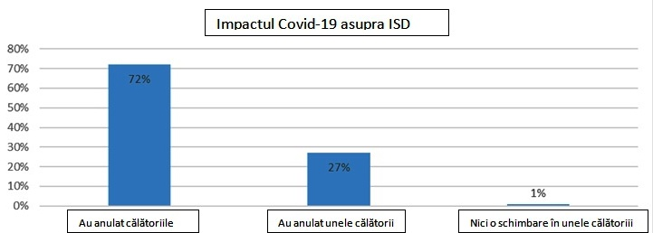
Sursa: Wavteq Webinar Polls, 12-19 March 2020 (186 EDO/IPAs respondents)
Se estimează că ISD de tip greenfield vor scădea cu 19% în primul trimestru al anului 2020 și vor scădea cu 50% în martie 2020 (Wavteq, 2020).
The focus of IPAs during and after the pandemic is keeping contact with existing investors and informing them regarding government programs. IPAs are now implementing strategies that concentrate on business continuity and problem-solving. In many countries, IPAs are central information references on stimulus packages, tax measures, compensation schemes and additional policies concerning businesses. The digitalization of IPAs is needed as direct visits may be canceled and lead generation via traditional means has become difficult. To continue servicing and identifying future clients, IPAs with need new ICT tools varying from videoconferencing, virtual site-visit tools, CRMs and communication tools. AI-business solutions and the development of a client database with information quickly accessible will be also part of the innovative strategies of IPAs work.
Accentul API în timpul și după pandemie este menținerea contactului cu investitorii existenți și informarea acestora cu privire la programele guvernamentale. API-urile implementează acum strategii care se concentrează pe continuitatea afacerii și rezolvarea problemelor. În multe țări, API-urile sunt referințe de informații centrale despre pachetele de stimulare, măsurile fiscale, sistemele de compensare și politicile suplimentare referitoare la întreprinderi. Digitalizarea API-urilor este necesară, deoarece vizitele directe pot fi anulate. Pentru a continua deservirea și identificarea viitorilor clienți, API-urile au nevoie de noi instrumente TIC, de la videoconferințe, instrumente de acces virtuala a site-ului, CRM-uri și instrumente de comunicare. Soluțiile AI-business și dezvoltarea unei baze de date pentru clienți cu informații accesibile rapid vor face, de asemenea, parte din strategiile inovatoare ale activității a API. Capacitatea API-urilor de a se adapta noilor circumstanțe îi face să fie actori cheie în răspunsurile statelor la pandemie. Operând cu sectorul privat și în diverse domenii de politică, agențiile sunt deseori flexibile și foarte probabil să se adapteze la noile condiții. (OCDE, API COVID-19, 2020)

- CAZUL ALBANIA

Se așteaptă ca economia albaneză să scadă cu -5% în 2020, ca urmare a consecințelor pandemiei Covid-19, care a oprit aproape toată activitatea economică. Prognoza este făcută de Fondul Monetar Internațional în Prezentarea generală a economiei globale din aprilie 2020.

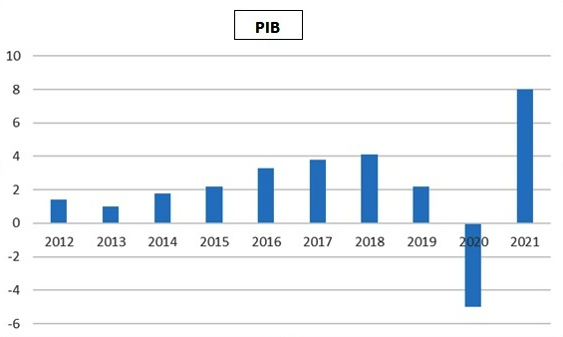
Figura 1 PIB-ul real al Albaniei conform FMI. Source : FMI

Pentru a sprijini fluxul de numerar al afacerilor, Banca Albaniei a luat o serie de măsuri pentru a face față consecințelor negative pe care le provoacă coronavirusul în economie. Inițial, banca a decis să amâne plata datoriilor împrumutului pentru trei luni, iar apoi rata dobânzii cheie a fost redusă de la 1 la 0,5%. Limita de credit pe care băncile comerciale o pot lua de la banca centrală a fost, de asemenea, eliminată. (Banca Albaniei - răspuns la COVID-19, 2020)
Guvernul albanez, în sprijinul întreprinderilor, a aprobat 2 pachete economice pentru perioada cuprinsă între martie și mai 2020. (Tabelul 1)

Pachetul financiar 1 | Pachetul financiar 2
- 25 de milioane de dolari la dispoziția Ministerului Sănătății, pentru echipamente și consumabile medicale sau pentru sprijinul personalului medical;  - 100 de milioane de dolari, prin instrumentul unei garanții suverane pentru companiile care au dificultăți obiective în plata salariilor angajaților.  - 65 de milioane de dolari pentru cele mai imediate nevoi:  a) Pentru mediile cele mai nevoiașe;  b) Pentru afacerile mici;  c) Pentru un posibil șomaj.  - 20 de milioane de dolari, puse la dispoziția Ministerului Apărării, pentru operațiuni umanitare.  - 10 milioane de dolari, ca fond de rezervă pentru Consiliul de Miniștri, pentru fiecare urgență imprevizibilă.  - Anularea permanentă a dobânzii la arierate pentru debitorii activi care au astăzi consum de energie, familie sau întreprinderi mici, cu efect financiar de până la 150 de milioane de dolari.  - Re-alocare în a doua jumătate a anului 2020 și mai departe, impozit pe profit pentru el întreaga afacere din bandă de la 2 la 14 milioane ALL. | - Asistență financiară pentru angajații actuali și angajații disponibilizați, cum ar fi consecința COVID-19.  - Fondul de garantare de stat (împrumut) în valoare de 150 milioane USD ca nou instrument financiar pentru turism, industrie și întreprinderi producătoare.  - Amânarea termenelor de plată pentru tranșele de profit și pierdere:  - Pentru entitățile care își desfășoară activitatea în domeniul turismului, croitori, call center și întreprinderi mici cu o cifră de afaceri de până la 14 milioane ALL pe an, plata profitului și a tranșelor de profit sunt amânate până în anul 2021.  - Asistență financiară de 40.000 ALL pentru angajații din entitățile cu venituri anuale de peste 14.000.000 ALL, care au închis activitățile din cauza COVID-19.  - Asistență financiară de 40.000 ALL pentru foști angajați din entitățile cărora li se permite să desfășoare activități conform ordinelor Ministerului Sănătății.  - Asistență financiară de 40.000 ALL pentru angajații entităților din sectorul hotelier
Tabelul 1 Planul financiar al Albaniei din cauza COVID-19
Sursa: Consiliul Investitorilor din Albania

Aceste pachete financiare, după cum putem vedea în tabel, sunt axate pe sectorul medical, asistența financiară pentru cetățenii actuali care sunt șomeri și sprijin pentru întreprinderi.
În timp ce prognozele pentru investiții străine scad în întreaga lume, Albania face parte din acest efect. Se estimează că această scădere va depăși 10% pentru 2020 comparativ cu 2019, potrivit unui chestionar pe care l-am realizat cu Agențiile de Promovare a Investițiilor din mai multe țări din Balcani.
Situația stocului de investiții străine în Albania, conform informațiilor furnizate de Agenția Albaneză de Dezvoltare a Investițiilor, este după cum urmează: valoarea fluxului de investiții străine directe în primele nouă luni ale anului 2019 este de 810 milioane de euro. Comparativ cu aceeași perioadă din 2018 (intrarea a marcat 755 milioane de euro), acest indicator a crescut cu 7,2%.
Conform bazei de date generate de QKB (Centrul Național de Afaceri), până la data de 05/03/2020 în Albania existau 18.231 de companii înregistrate cu capital străin și capital mixt, dintre care doar 12.425 sunt active. 9.756 companii sunt cu capital 100% străin și 2.669 sunt cu capital mixt.
Pentru a înțelege impactul COVID-19 asupra stocului ISD din Albania, a fost realizat un studiu asupra API-urilor din Albania, Kosovo, Macedonia de Nord și Muntenegru. Studiul a fost realizat prin intervievarea API-urilor pe baza unui chestionar. AIDA, KIESA și INVEST-MACEDONIA au răspuns la chestionar. Din păcate, deși au primit o invitație de a răspunde, MIPA nu a putut oferi niciun feedback. Rezultatele studiului arată că ISD în Albania pentru anul 2020 vor scădea cu mai mult de 10% comparativ cu anul 2019.
Prima întrebare adresată respondenților a fost legată de călătoriile pe care trebuiau să le facă pentru a întâlni potențialii investitori.
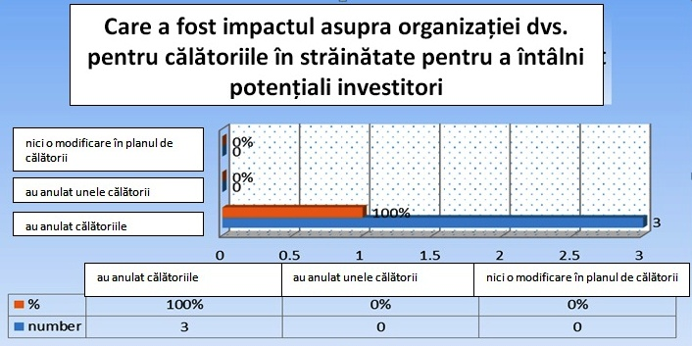
Figura 2 Impactul asupra organizației cu privire la călătoriile în străinătate pentru a întâlni potențiali investitori. Source : autor
Toți respondenții au răspuns că din cauza situației Covid-19 au anulat toate călătoriile planificate. Motivul din spatele acestui lucru este și faptul că Asociația Globală a Industriei Expoziționale evaluează faptul că peste 500 de târguri au fost anulate la nivel global. Până când vaccinul nu va fi descoperit, adunările mari de oameni nu vor fi permise cel puțin până în 2021. (Fitzgerald, 2020)
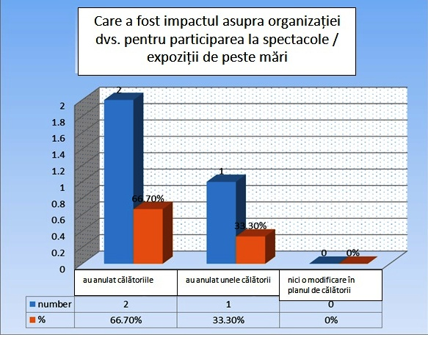
Figura 3 Impactul asupra organizației pentru neparticiparea la spectacole/expoziții în afară Sursa: autor

66,7% dintre respondenți au răspuns că au anulat toate participările și 33,30% au răspuns că au anulat o parte din spectacolele / expozițiile de peste mări.
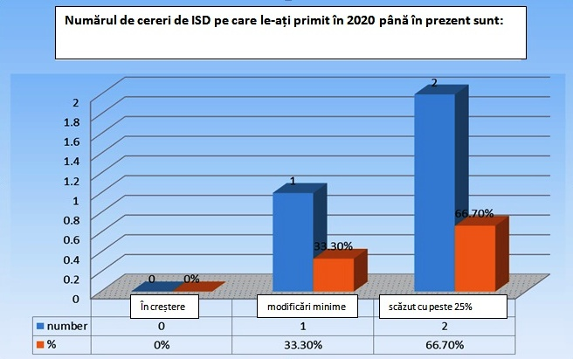
Figura 4 Numărul de cereri de ISD primite în 2020. Sursa : autor

La întrebarea legată de numărul ISD pe care l-au primit în 2020 până în prezent, 66,7% dintre respondenți au răspuns „a scăzut cu peste 25%” și 33,30% au răspuns „modificări minime”.
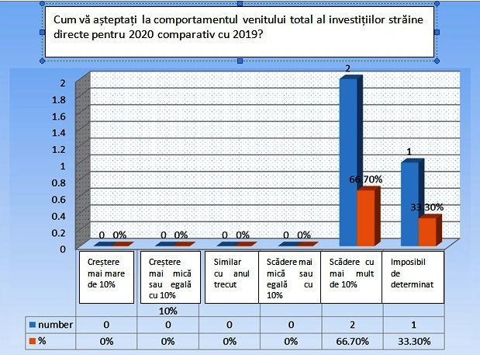

Figura 5 Așteptări pentru venitul total al investițiilor străine pentru 2020 comparativ cu 2019. Sursa: Autor
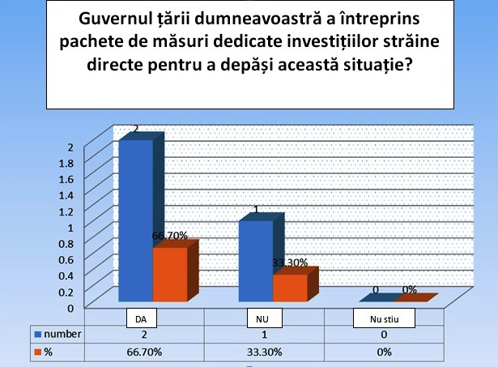
În ceea ce privește întrebarea cu privire la venitul total al investițiilor străine pentru 2020 în comparație cu 2019, 66,70% dintre respondenți au răspuns că se așteaptă la „o reducere de peste 10% și 33,30% au răspuns„ la imposibilitatea de a judeca ”.

Figura 6 Răspuns dacă guvernul țării a întreprins pachete de măsuri dedicate investițiilor străine directe în depășirea Covid. Sursa: Autor

66,70% dintre respondenți au răspuns că guvernul lor a întreprins măsuri dedicate depășirii situației de către investițiile străine directe și 33,30% dintre respondenți au răspuns „Nu”.

- CONCLUZII ȘI RECOMANDĂRI

Pandemia Covid-19 cu care s-au confruntat cu API-urile a generat multe provocări pe care nu și le imaginaseră până atunci. Multe API-uri au avut succes în măsurile pe care le-au luat, în special din țările dezvoltate din Europa, datorită resurselor financiare, resurselor umane, serviciilor online dezvoltate anterior și, de asemenea, culturii organizaționale orientate către tehnologie.
În țările dezvoltate, precum Albania și în Balcani, este mai dificil de adaptat la această nouă metodă de lucru. Agențiile din aceste țări trebuie să învețe din experiența altor țări și să adopte cele mai bune practici ale acestora. Organizațiile internaționale precum UNCTAD și WAIPA pot ajuta API-urile naționale să funcționeze mai eficient.
Agențiile de promovare a investițiilor ar trebui să își reorganizeze strategia prin includerea serviciilor de ISD online. Este important să nu se rateze întâlnirile programate cu potențiali investitori din motive neașteptate precum această pandemie. În cazul în care întâlnirea față în față este imposibilă, ar trebui puse în aplicare măsuri inovatoare. Întrucât adunările sunt interzise cel puțin până în 2021, bugetele comerciale ar trebui, de asemenea, redirecționate către alte activități de generare de clienți potențiali.
O măsură pe care API-urile ar trebui să se concentreze este includerea stimulentelor de susținere a ISD în pachetele economice și sociale, guvernamentale în caz de pandemie. Multe țări se bazează pe investiții străine în majoritatea sectoarelor și a avea politici care să sprijine investițiile străine este important pentru redresarea economiilor lor.
Albania nu ar trebui să privească Italia ca o oportunitate de a crește exporturile sau de a atrage investiții străine. Prăbușirea economiei italiene afectează automat și economia albaneză. 48% din totalul exporturilor Albaniei pentru 2018 sunt către Italia. Majoritatea companiilor cu capital străin și capital mixt sunt cele cu proprietate italiană, exact 2853 companii sau 32,3% din totalul companiilor active pentru 2018. Albania ar trebui să analizeze posibilitatea diversificării relațiilor comerciale cu țările care au demonstrat că pot face față cu succes din covid19.
BIBLIOGRAFIE

Bank of Albania – response to COVID-19. (2020). BANK OF ALBANIA. Retrieved from https://www.bankofalbania.org/Press/COVID-19/
Fitzgerald, P. (2020). FOUR STEPS TO SUCCESS FOR INVESTMENT PROMOTION AGENCIES IN A POST COVID-19 WORLD. OCOEXPORTING. Retrieved from https://www.ocoexporting.com/four-steps-to-success-for-investment-promotion-agencies-in-a-post-covid-19-world/
Gopinath, G. (2020, April). The Great Lockdown: Worst Economic Downturn Since the Great Depression. Retrieved from https://blogs.imf.org/2020/04/14/the-great-lockdown-worst-economic-downturn-since-the-great-depression/
Impact of Covid-19 Pandemic on global FDI and GVCs. (2020, March). UNCTAD. Retrieved from https://unctad.org/en/PublicationsLibrary/diaeiainf2020d3_en.pdf
OECD. (2020, June). Investment promotion agencies in the time of COVID-19. Retrieved from https://read.oecd-ilibrary.org/view/?ref=132_132715-6ewiabvnx7&title=Investment-promotion-agencies-in-the-time-of-COVID-19
OECD. (2020). Tax and Fiscal Policy in Response to the Coronavirus Crisis: Strengthening Confidence and Resilience.
Seric A, Hauge J. (2020, May). COVID-19 and the global contraction in FDI. UNIDO. Retrieved from https://iap.unido.org/articles/covid-19-and-global-contraction-fdi
UNCTAD. (2020, July). Post-Covid-19: Investment promotion Agencies and the "New Normal". The IPA Observer. . Retrieved from https://unctad.org/en/PublicationsLibrary/diaepcbinf2020d5_en.pdf
Wavteq. (2020, March). Webinar: Coronavirus Impact on Global FDI. Retrieved from https://www.wavteq.com/publications/webinars-events/#outerdiv-7462
WORLD BANK. (2020). Situation Outline: Assessing the Situation and Sensitivities of the Western Balkan Economies in Coping With COVID-19. Retrieved from http://pubdocs.worldbank.org/en/254111588143425920/RER-17-Setting-the-Stage-ALB.pdf
WORLD INVESTMENT REPORT 2020. (2020). INTERNATIONAL PRODUCTION BEYOND THE PANDEMIC. UNCTAD, p. 10. Retrieved from https://unctad.org/en/PublicationsLibrary/wir2020_en.pdf

